**附件1：**

（1）“离退休干部工作”微信公众号二维码

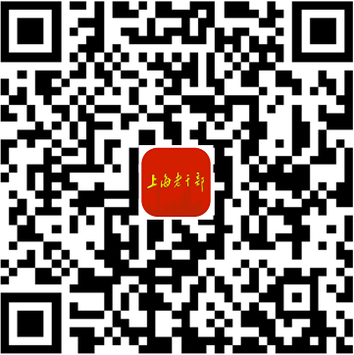**（2）**“上海老干部APP”安装二维码